Conception http://christian.forget.free.fr/

Proposition 1 :
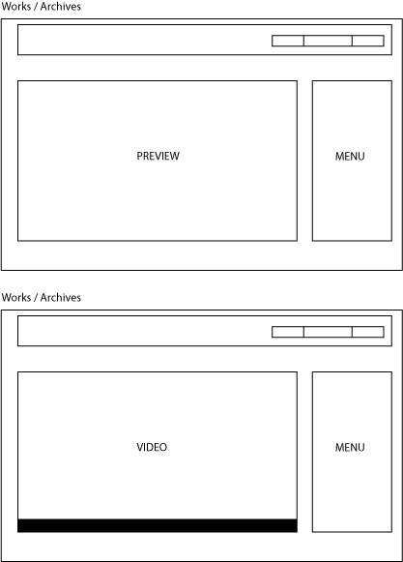

Proposition 2 :
